### 服务队列模拟系统

李钰 19335112 [liyu256@mail2.sysu.edu.cn](mailto:liyu256@mail2.sysu.edu.cn)

**摘要:** 本程序模拟了一个叫号系统, 实现了两个类（窗口,和队列），通过链表的形式构造队列，并输出相应信息。

**一、引言:**

本程序需要创建一个队列模拟系统, 实现排队、出队的操作，显示服务窗口与顾客的相关信息等。其次，需要获得符合泊松分布的随机数。这次试验让我更加掌握了通过链表的方式实现队列的操作。

**二、解决方法**

1. 为了实现队列，并对队列中的人做相应操作（如设置所需服务时间等）并且使队列中的人有相应的前后顺序，这里使用了带头结点的链表来构成队列，而每个顾客即为链表中的节点。若有新入队成员，则创建新节点，并于队列尾指针相连接，尾指针后移，完成入队操作。
2. 为了最终可以输出所有顾客离开后，顾客等待时间的平均数，这里我在队列链表中除了设置头节点head和尾节点tail，还设置了另一指针ptr，它的意义是表示当前队列中的头，通过ptr指针后移来模拟出队操作，但实际上链表中的节点并没有删除。最终服务全部结束时，通过遍历全部链表节点来计算所有顾客等待时间，再把整个队列删除。这样做可以减少每次出队时删除节点以及记录等待时间总和的繁琐操作。
3. 为了显示窗口信息，记录该窗口服务人数、服务时长，我设置了窗口类。其中成员函数可以实现为窗口编号、判断当前窗口有没有顾客、返回服务总次数、当前正在服务的顾客号码、以及当前窗口还需服务多长时间等信息。
4. 对每一时间到来的顾客人数以及他们所需的服务时长提供随机数，这里我用了老师提供的Random类。
5. 本程序的输入只有使用者做的选择：1 --> 进行下一个服务时间； 2 --> 服务时间结束，相对来说简洁明了。输出为题目要求的所有关于窗口、队列的信息。
6. **程序使用和测试说明**

程序编译运行后的主界面为

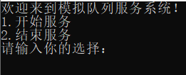

如果输入1：表示进行一个时间单位的服务

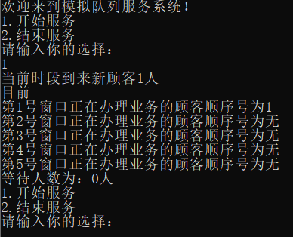

这时表示当前时间来了1为新顾客， 5个窗口服务的顾客顺序号以及队列中等待的人数被打印出来

接着再输入了个1之后显示新时间到来的用户，以及当前窗口服务情况、队列中顾客等待时间情况

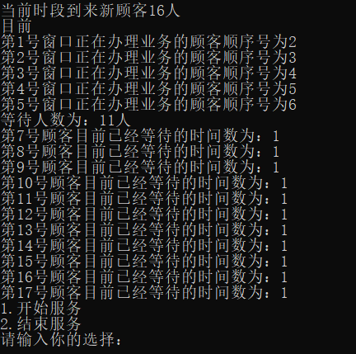

当输入2时，结束服务时间，不再有新的顾客进队，队列中的顾客依次完成业务办理之后，打印出每个顾客平均等待时长，以及每个窗口服务次数，队列清零。

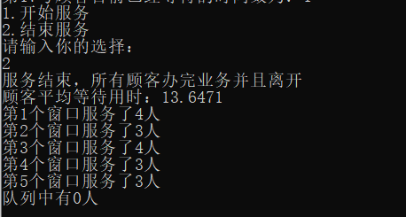

1. **总结和讨论**

目前我认为的问题：在我的程序中，通过Random的成员函数position给出的随机数，但position的参数我给了他固定的值，虽然在一次程序的进行中他可以给出不同的值，但是多次运行程序的话，这些值是一样的。

下面想说说做出这个程序的心路历程：起初拿道题的时候脑子很乱，大概知道了这个系统可以提供的功能但是不知道怎么去实现：我该设置几个类？类之间是什么关系？客户和窗口如何联系在一起？最一开始写的是窗口和顾客两个类，通过利用STL queue来创建队列，但写到后面发现通过顾客类来创建的对象我要存到哪里呢？怎么来判断这个对象是否完成了业务办理？要想实现它就需要设置一个类的数组了，但这好像对顾客人数有了限制。于是改用链表，顾客作为节点，有新人来那就新建一个节点，加到链表后面。

写代码的过程中还遇到了一个问题就是：在给顾客的服务时长赋值的时候，我调用了一个函数，在这个函数里定义了一个Random类，这就导致每次调用函数就重新定义这个Random类，于是他们所有的服务时长都是一样的，这不符合随机；于是采用将已经在main里定义好的Random当参数传入的方法，来实现为变量赋值的操作。

完成之后再回头看程序感觉不是太难，但花费了我很长时间。其实在最初动手之前考虑的再细致一点，就可以少走一些弯路了。

1. **参考文献**

《数据结构与算法实验实践教程》, 乔海燕、蒋爱军、高集荣和刘晓铭编著，清华大学出版社出版，2012。

以及老师给出的Random类的定义及其成员函数的实现。